**LAPORAN PEMBUATAN PROYEK ARDUINO**

( SENSOR SUHU dan SERVO)

PENDETEKSI KEBAKARAN DI DALAM RUMAH



Di susun oleh :

Tri Ita Winarsih (31)

XI TKJ 2

UPTD SMK NEGERI 1 ADIWERNA

JALAN RAYA II PO.BOX 24 ADIWERNA KABUPATEN TEGAL TAHUN PELAJARAN 2016/2017

**Kata Pengantar**

Dengan menyabut nama Allah SWT Yang Maha Peangasih lagi Maha Penyayang, dan kita panjatkan puja dan puji syukur atas kehadirat-Nya, yang telah melimpahkan rahmat, hidayah, dan inayah-Nya kepada kita semua, sehingga saya sebagai siswa dapat menyelesaikan laporan pembutan proyek ardiuno UNO pendeteksi ketinggian air dengan sensor ultrasonik ini.

Dalam penyusunan laporan ini saya berterimakasih kepada Guru pembimbing saya yaitu Bapak Rochmat, S.Kom yang telah mamberikan dukungan dan kepercayaan yang begitu besar. Dari sanalah semua kesuksesan ini berawal, semoga semua ini bisa memberikan kebahagiaan dan menunutun kita pada langkah yang lebih baik lagi.

Meskipun saya berharap isi dari laporan ini tidak ada kesalahan dan kekurangan, namun selalu ada yang kurang. Oleh karena itu, saya mengharapkan kritik dan saran yang membangun agar tugas Laporan pembutan proyek ardiuno UNO pendeteksi ketinggian air dengan sensor ultrasonik siswa ini dapat lebih baik lagi.

Akhir kata saya mengucapkan terimakasih, semoga hasil laporan pembuatan alat praktikum ini bermanfaat.

Adiwerna, Desember 2016 Siswa

**Tri Ita Winarsih**

NIS : 15.14469

**PENDAHULUAN**

1. **Latar Belakang**

Pembuatan proyek ardiuno UNO pendeteksi kebakaran dengan sensor suhu dan sensor gerak berguna untuk pendeteksi kebakaran seperti pendeteksi kebakaran di dalam rumah, disini saya mencoba untuk membuat rancangan proyek ini dengan menggunakan arduino UNO sebagai mikrokontroler, dan menggunakn sensor suhu dan sensor gerak sebagai alat pendeteksi.

1. **Maksud dan Tujuan**

Maksud dan Tujuan penulisan Laporan ini adalah sebagai berikut :

* Siswa dapat menganalisis permasalahan yang ada disekitar lingkungan.
* Siswa dapat membuat alat untuk mengatasi masalah yang ada disekitar lingkungan.
* Siswa dapat menggunakan Arduino sebagai alat praktikum.

**Cara Pembuatan alat pendeteksi kebakaran**

1. **Nama Alat**

Alat pendeteksi ketinggian air menggunakan Arduino UNO dan sensor suhu dan sensor gerak

1. **Rancangan Alat**

Rancangan proyek ini manggunakan Arduino UNO sebagai mikrokontroler dan sensor suhu sebagai pendeteksi, dan sensor gerak dan alarm sebagai penerima pesan.

1. **Alat dan Bahan**

* Arduino UNO
* Sensor suhu
* Sensor gerak(servo)
* Alarm
* Kabel jumper
* Bread board

1. **Cara pembuatan rancangan pada aplikasi**
2. **Rancangan pada aplikasi fritzing**

* Pada tampilan breadboard

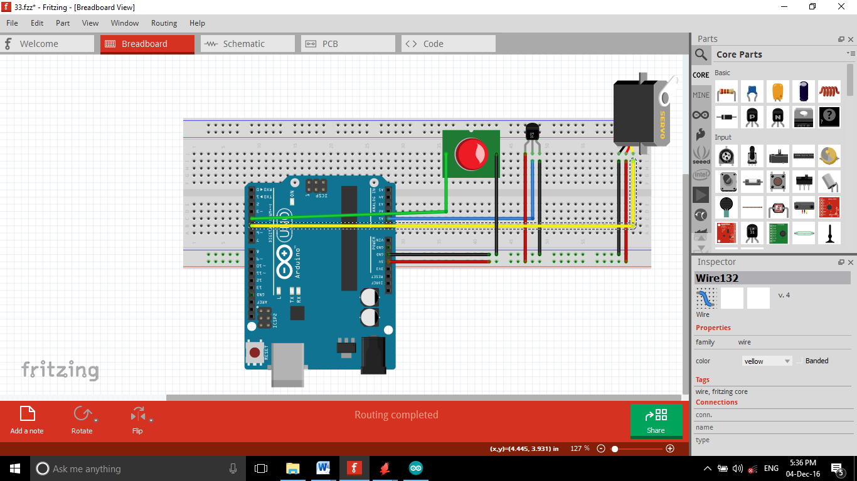

* Pada tampilan schematic

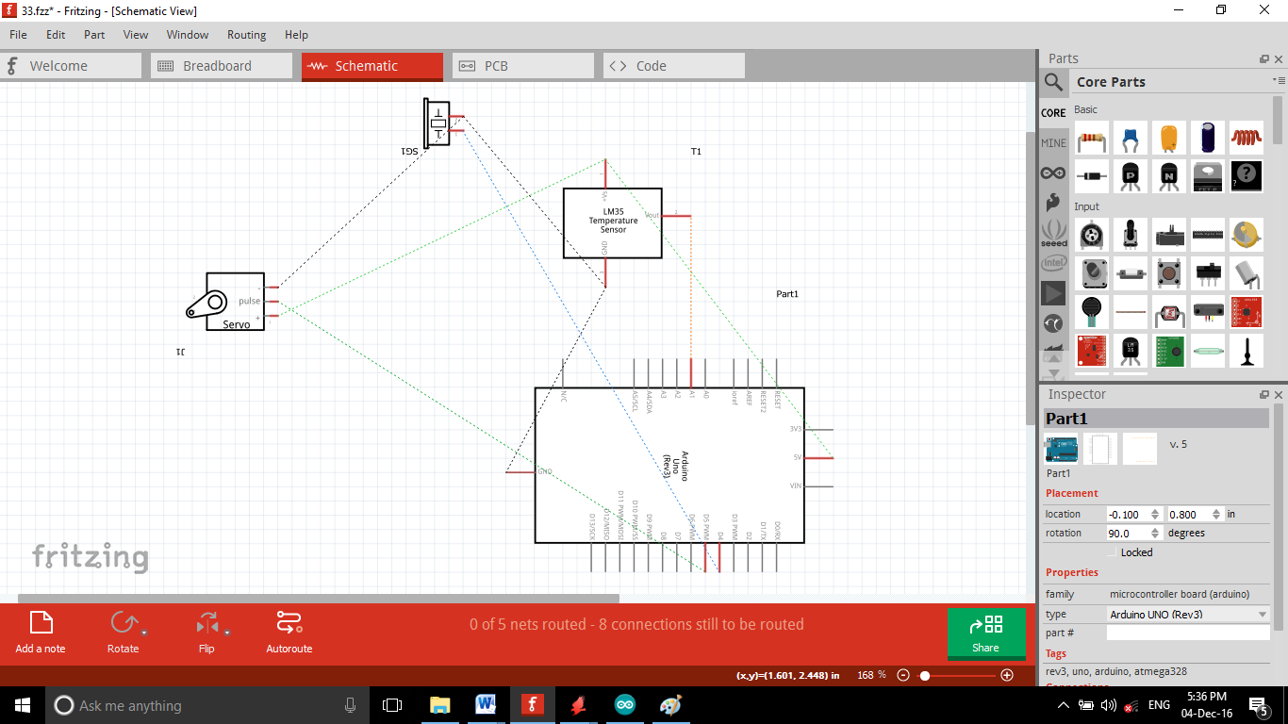

* Pada tampilan PCB

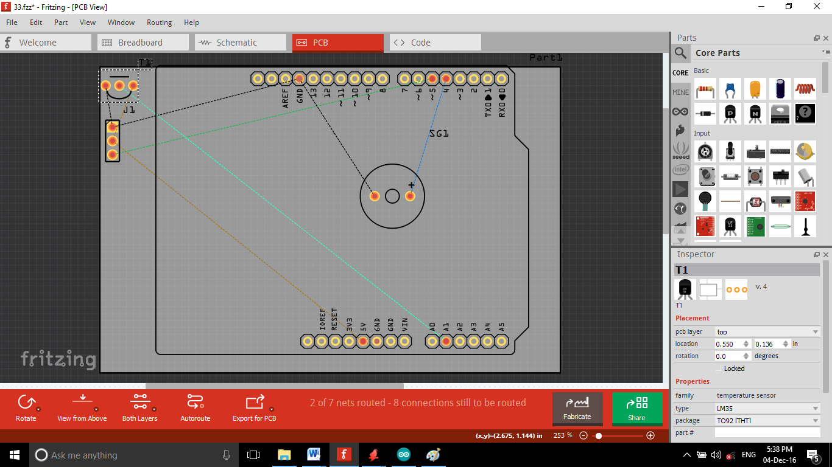

1. **Code yang digunakan disini saya menggunakan aplikasi arduino**

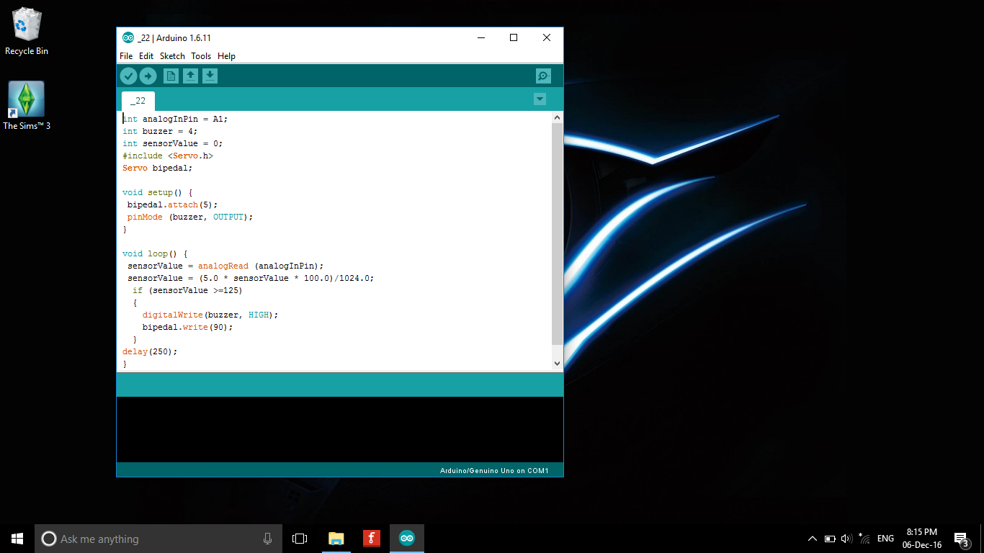

1. **Rancangan pada aplikasi eagle**

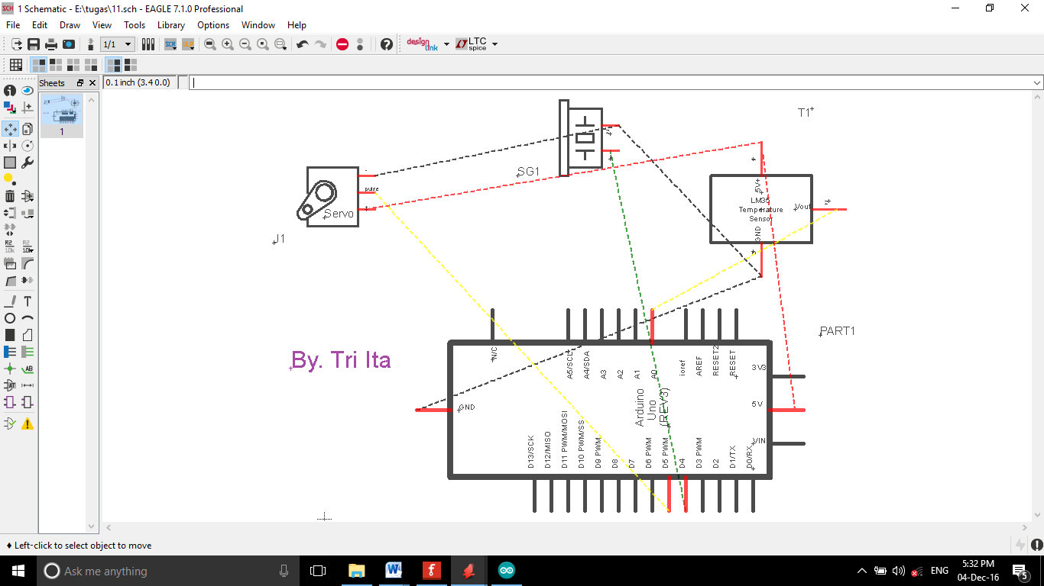

1. **Cara pembuatan**
2. Siapkan alat
3. Pasang sensor suhu dan sensor gerak(servo) pada Breadboard
4. Pasang alarm
5. Pasang kaki komponen pada Arduino UNO

* Pasang semua kaki servo -, kaki sensor suhu -, kaki alarm -, pada pin ground (GND) pada Arduino.
* Pasang kaki servo+, kaki sensor suhu +, pada arduino dengan daya 5volt
* Pasang kaki pulse servo pada arduino di kaki 5
* Pasang kaki alarm + pada arduino di kaki 4
* Pasang kaki sensor uhu pada arduino di pin A1

1. **Cara kerja alat**

Saat ada api, sensor suhu ada mendeteksi suhu panas yang akan menggerakan servo untuk membuka jendela dan pintu yang akan mengaktifkan alarm petanda ada kebakaran, untuk mempermudah orang yang di dalam rumah untuk keluar.

**PENUTUP**

1. **Kesimpulan**

Proyek ini digunakan untuk pendeteksi kebakaran di dalam rumah yang digunakan untuk memecahkan masalah disekitar lingkungan kita. Dengan membuat proyeek ini siswa juga dapat belajar cara membuat rangcangan pembuatan alat dan mengetahui fungsi dari alat – alat untuk membuat proyek ini.